

פרויקט קורס
בינה מלאכותית בקבלת החלטות

פיתוח מערכת תומכת החלטה לחיזוי עזיבת עובדים

שם המרצה: ד״ר רון ויצמן
שם המוסד: עזריאלי מכללה אקדמית להנדסה

מגיש:
עומר הלל 203260781

15.1.2026
תוכן עניינים
מבוא והגדרת הבעיה העסקית 3
הכנת הנתונים לניתוח 4
סינון נתונים ומילון משתנים 5
בדיקת תקינות והמרת משתנים (Data Transformation & Validation) 5
Exploratory Data Analysis (EDA) 7
Machine Learning 11
הערכת מודלים ובחירת המודל הנבחר (Model Evaluation & Selection) 12
מסקנה ובחירת המודל (Model Selection) 12
DSS - תיאור יישום מערכת תומכת החלטה 13
ממצאים ותובנות עסקיות 15
ביבליוגרפיה 17

מבוא והגדרת הבעיה העסקית
בעידן המודרני, הון אנושי הוא הנכס החשוב ביותר של כל ארגון, אך גם המורכב ביותר לניהול. תופעת עזיבת עובדים (Employee Attrition) מהווה אתגר אסטרטגי ופיננסי משמעותי. מעבר לעלות הישירה של גיוס והכשרה (המוערכת לעיתים כ-150% משכר העובד השנתי), עזיבה גוררת אובדן ידע ארגוני קריטי, פגיעה במורל הסובבים אותו וירידה בתפוקה. מטרת עבודה זו היא לגשר על הפער בין תחושות בטן ניהוליות לבין ניתוח נתונים אמפירי. הפרויקט מתמקד בפיתוח מודל חיזוי (Predictive Analytics) המבוסס על בינה מלאכותית, אשר יאפשר למנהלי משאבי אנוש לזהות דפוסים נסתרים בהתנהגות העובדים, לחזות מראש מיהם העובדים הנמצאים בסיכון נטישה, ולקבל החלטות מבוססות-נתונים (Data-Driven Decisions) כדי לשמר את עמוד השדרה של הארגון.
לצורך הפרויקט, נבחר מסד הנתונים המרכז נתונים על עובדים במס׳ קטגוריות ומשתנים ונותן בסיס איכותי לניתוח והבנת התהליכים בארגון. הבחירה במאגר זה נבעה ממספר סיבות:
- עושר המידע - המאגר מכיל1,470 תצפיות, המייצגות מדגם רחב ומגוון של עובדים, מעבר לרף המינימלי הנדרש לניתוח סטטיסטי אמין.
- רב-ממדיות - הנתונים כוללים35 משתנים מסוגים שונים, המעניקים תמונה הוליסטית על העובד: נתונים דמוגרפיים (גיל, מין, מצב משפחתי), נתוני תעסוקה (שכר, ותק, מחלקה, תפקיד) ונתונים סובייקטיביים (שביעות רצון, איזון בית-עבודה).
- מהימנות - הנתונים מדמים תרחיש אמת בארגון גדול, הכולל אתגרים כמו חוסר איזון בין מחלקות ומשתנים רועשים.
לאחר התבוננות בנתונים שבחרתי ולמידה על מודלים שונים בתחום למידת המכונה והבינה המלאכותית, החלטתי להתמקד ב-3 אלגוריתמים מובילים מעולם ה-Supervised Learning לבעיות סיווג (Classification):
- עץ החלטה (Decision Tree) הוא אלגוריתם נפוץ בתחום למידת המכונה, המשמש לביצוע משימות סיווג ורגרסיה. המודל בנוי במבנה היררכי הדומה לעץ, שבו כל צומת פנימית מייצגת תנאי או בדיקה על תכונה מסוימת, וכל ענף מייצג תוצאה של בדיקה זו. עלים בעץ מייצגים את התחזית הסופית של המודל. באמצעות חלוקה חוזרת של הנתונים לתת-קבוצות, האלגוריתם מבצע תהליך של קבלת החלטות המבוסס על ערכי התכונות, עד להגעה לתוצאה סופית.
אלגוריתם עץ החלטה מתאים למגוון תחומים ויישומים, בהם סיווג טקסטים, חיזוי נטישת לקוחות, ניתוח סיכוני אשראי, חיזוי מחירים ועוד. הוא מאפשר ניתוח משתנים מסוגים שונים, קטגוריאליים או מספריים, ולרוב אינו דורש תהליך מוקדם של נרמול הנתונים. אחד היתרונות הבולטים של המודל הוא יכולתו להיות מובן ופרשני, כך שניתן לעקוב אחר הדרך שבה התקבלה תחזית מסוימת ולהבין את ההיגיון שמאחוריה.
- רגרסיה לוגיסטית (Logistic Regression) - אף על פי ששמה מרמז על רגרסיה, זהו אלגוריתם סיווג קלאסי. בניגוד למודלים שמחזירים תשובה של "כן/לא", המודל הלוגיסטי מחשב את ההסתברות לכך שאירוע יקרה (במקרה שלנו: עזיבה) על בסיס פונקציית סיגמויד. יתרונו הגדול הוא בשקיפות שלו .(Explainability) קל מאוד להבין כיצד כל משתנה משפיע על הסיכוי לעזיבה, מה שהופך אותו לכלי מצוין להסבר למנהלים שאינם אנשי טכנולוגיה.
- יער אקראי (Random Forest) - שיטת "חכמת ההמונים" של עולם הבינה המלאכותית. במקום להסתמך על עץ החלטה בודד שעלול לטעות, האלגוריתם בונה מאות עצים שונים, כאשר כל עץ לומד מחלק אחר של הנתונים. ההחלטה הסופית מתקבלת על ידי רוב קולות בין כל העצים. שיטה זו נחשבת לאחת החזקות והיציבות ביותר בתעשייה כיום למניעת התאמת יתר (Overfitting).
ב־R קיימות מספר ספריות פופולריות לתמיכה במודל עץ החלטה:
rpart
הספרייה rpart (Recursive Partitioning and Regression Trees) היא אחת הספריות המרכזיות ב־R לבניית עצי החלטה לסיווג ורגרסיה. היא משתמשת בחלוקה רקורסיבית של הנתונים לפי קריטריונים כמו Gini impurity או Information Gain. הספרייה מאפשרת שליטה בפרמטרים כמו עומק העץ או כמות מינימלית של תצפיות לפיצול. המטרה שלה היא לספק כלי פשוט ואינטואיטיבי לבניית מודלים שניתנים להסבר וניתוח.
rpart.plot
הספרייה rpart.plot משמשת להצגה גרפית של עצים שנבנו עם rpart. היא מאפשרת להמחיש את תנאי הפיצול, מספר הדגימות והתחזיות בכל צומת בצורה ברורה ואסתטית. ניתן לשלוט בתצוגה באמצעות רמות פירוט שונות. המטרה שלה היא לסייע בהבנת המודל ולהציג את מבנה העץ באופן ויזואלי.
caret
הספרייה caret (Classification and Regression Training) מהווה מסגרת כללית לאימון והערכת מודלים בלמידת מכונה, כולל עצי החלטה. היא תומכת בחלוקת הדאטה, ביצוע Cross Validation, ובחירת פרמטרים מיטביים. בעזרת ממשק אחיד, היא מאפשרת השוואה נוחה בין מודלים. מטרתה היא ליצור תהליך סטנדרטי ואמין לאימון מודלים.
עצי החלטה מהווים בסיס למודלים מורכבים יותר, כגון יערות אקראיים (Random Forests) ו־Gradient Boosting, אך בפני עצמם הם מהווים פתרון פשוט ואפקטיבי, במיוחד כאשר יש צורך במודל אינטואיטיבי שקל להסביר אותו. עם זאת, חשוב לציין כי המודל עלול לסבול מהתאמת יתר לנתוני האימון אם לא מגבילים את העץ כראוי, ולכן לעיתים יש צורך באמצעים להפחתת מורכבותו או בשילובו בתוך שיטות אחרות.

הכנת הנתונים לניתוח
תחילה, טענתי את קובץ הנתונים בפורמט CSV אל תוך סביבת העבודה של RStudio על מנת להכין את הנתונים לתהליך הניתוח. לאחר תהליך חשיבה מעמיק ויסודי, בחרתי להתמקד בשאלת הניתוח הבאה:
אילו גורמים ארגוניים ואישיים משפיעים על שחיקה ונטישת עובדים? האם ניתן לפתח מודל שיחזה מראש את הסבירות לעזיבת עובד, בהתבסס על נתונים דמוגרפיים, תנאי העסקה ומדדי שביעות רצון?

סינון נתונים ומילון משתנים
בהתאם לשאלת המחקר, בוצע סינון של הנתונים כדי שיישארו רק העמודות הרלוונטיות למטרת הניבוי וקבלת ההחלטות. עמודות אלו כוללות:
- Attrition - משתנה המטרה: האם העובד עזב (YES/NO).
- Age - גיל העובד.
- MonthlyIncome - שכר חודשי.
- OverTime - האם העובד מבצע שעות נוספות?
- DistanceFromHome - מרחק המגורים מהעבודה (בק"מ).
- YearsAtCompany - ותק: מספר שנים בחברה הנוכחית.
- JobSatisfaction - מדד שביעות רצון מהתפקיד (דירוג 1-4).
- EnvironmentSatisfaction - מדד שביעות רצון מסביבת העבודה (דירוג 1-4).
- NumCompaniesWorked - מספר חברות קודמות בהן עבד.
- LoyaltyRatio - יחס נאמנות (משתנה מחושב: ותק בחברה חלקי סך שנות ניסיון).
החלטתי להשאיר עמודות אלו מכיוון שהן מייצגות גורמים מגוונים (שכר, שחיקה, גיל, סיפוק) שיכולים להסביר את המוטיבציה של עובד להישאר או לעזוב.
עמודות שאינן רלוונטיות לשאלת המחקר שלי הוסרו ממסד הנתונים על מנת לייעל את תהליך הניתוח ולהתמקד רק במשתנים בעלי שונות. עמודות אלו כוללות את:
- EmployeeCount - מונה עובדים (מכיל את הערך '1' לכל השורות, חסר שונות סטטיסטית).
- Over18 - אינדיקציה לבגירים (מכיל את הערך 'Yes' לכל השורות, ללא יכולת הבחנה).
- StandardHours - שעות תקן (מכיל את הערך '80' לכל העובדים, אינו משתנה).
- EmployeeNumber - מספר עובד (מזהה טכני שרירותי, אין משמעות לניבוי).

בדיקת תקינות והמרת משתנים (Data Transformation & Validation)
לאחר סינון העמודות, ביצענו תהליך של המרת טיפוסי נתונים ובדיקת שלמות, על מנת להתאים את המידע הגולמי לדרישות האלגוריתמים של ה-Machine Learning:
- טיפול בערכים חסרים (Missing Values Analysis):
  - בדיקת NA - בוצעה סריקה מקיפה של כלל העמודות ב-dataset באמצעות הפונקציה is.na.
  - ממצאים - לא נמצאו ערכים חסרים (Missing Values) באף אחת מהתצפיות.
  - משמעות - הנתונים שלמים ,(Complete Data) ולכן לא נדרשתי לבצע תהליכים של זקיפת נתונים (Imputation) או מחיקת שורות פגומות, מה שמעלה את אמינות הניתוח.
- המרת משתנים (Feature Encoding) - המודלים הסטטיסטיים ב-R דורשים פורמט ספציפי למשתנים שאינם מספריים. לשם כך ביצעתי את ההמרות הבאות:
- Attrition (משתנה המטרה) - הומר מערכים טקסטואליים (YES/NO) לפורמט כפול:
  - ערך בינארי (0, 1) - לצורך חישובי קורלציה וממוצעים (למשל, בגרפים שלEDA).
  - ערך קטגוריאלי (Factor) - המרה לטיפוס Factor כנדרש ע״י ספריית caret לצורך אימון מודל הסיווג (classification).
- משתנים טקסטואליים - (Categorical Features) עמודות המכילות מלל חופשי הומרו לטיפוס Factor:
  - המשתנים שהומרו: BusinessTravel; Department ; EducationField
Gender; JobRole ; OverTime ; .MaritalStatus
  - הרציונל - המרה זו מאפשרת לאלגוריתם (כמו עץ החלטה) להתייחס לכל ערך טקסטואלי כאל ׳קטגוריה׳ נפרדת וסגורה ולבצע פיצולים סטטיסטיים על בסיס קבוצות אלו.
  - יצירת קבוצות (Discretization) - במשתנה AgeGroup ביצעתי המרה של משתנה רציף (Age) למשתנה בדיד (קטגוריות Young, Mid-Senior, Senior):
  - הרציונל - לעיתים דפוסי התנהגות (כגון נטייה לעזיבה) ברורים יותר כאשר מסתכלים על "קבוצת גיל" מאשר על כל גיל בודד בנפרד.
- הנדסת מאפיינים וחישובים (Feature Engineering) - על מנת להעשיר את המודל ולשפר את יכולת הניבוי, יצרתי משתנים חדשים המבוססים על חישובים מתמטיים ולוגיים מתוך המידע הקיים:
- LoyaltyRatio (מדד נאמנות):
      - YearsAtCompany/TotalWorkingYears.
      - הרציונל - משתנה זה מודד איזה חלק מהקריירה של העובד הוקדש לארגון הנוכחי. יחס גבוה מעיד על ׳עובד בית׳ שנאמן לארגון, בעוד יחס נמוך עשוי להעיד על אופורטוניסט אשר מעיד על סיכון גבוה לעזיבה.
- TotalSatisfaction (מדד שביעות רצון כולל):
      - JobSatisfaction + EnvironmentSatisfaction+ RelationshipSatisfaction + WorkLifeBalance.
      - הרציונל - במקום להסתכל על כל מדד בנפרד, יצרתי מדד הוליסטי (ציון בין 4 ל-16) המייצג את "מדד האושר" הכללי של העובד. הנחת היסוד היא שעובד שטוב לו במכלול ההיבטים נטייתו לעזוב תהיה נמוכה באופן יחסי.
- AgeGroup (קבוצת גיל) - חלוקה לוגית של הגיל ל-3 קטגוריות:
      - עד גיל 30 - Young
      - גילאי 30-50 - Mid-Senior
      - מעל גיל 50 - Senior
      - הרציונל - ניתוח לפי דורות מאפשר לזהות דפוסים סוציולוגיים (למשל, דור ה-Z נוטה לעבור עבודות בתדירות גבוהה יותר) שהמודל הלינארי עלול לפספס אם מסתכלים רק על הגיל כמספר רציף.
- משתנים מחושבים אלו (סעיפים 1 ו-2) צורפו למאגר הנתונים הסופי ושימשו כקלטים (Predictors) עבור המודלים, מתוך הנחה שיספקו יכולת הפרדה טובה יותר מאשר המשתנים הגולמיים.

Exploratory Data Analysis (EDA)
בשלב זה, טרם הפעלת האלגוריתמים של למידת מכונה, ביצעתי חקירה ויזואלית וסטטיסטית מעמיקה של הנתונים. מטרת שלב ה-EDA אינה רק להציג גרפים אסתטיים, אלא ׳לראיין׳ את הנתונים כדי לזהות דפוסים (Patterns), חריגים (Outliers) וקשרים נסתרים שיכולים להסביר מדוע עובדים עוזבים את הארגון. הניתוח בוצע באמצעות ספריית ggplot2 ו-corrplot בתוכנת R.
להלן הממצאים המרכזיים שעלו מן הניתוח:

ניתוח משתנה המטרה (Target Variable Analysis) - הצעד הראשון היה לבחון את התפלגות משתנה ה- Attritionכדי להבין את שכיחות תופעת העזיבה בארגון.
- הממצאים - מהגרף עולה כי מדובר בסט נתונים לא מאוזן (Imbalanced Dataset). הרוב המוחלט של העובדים (כ-84%) נשארו בארגון, בעוד שרק כ-16% עזבו (מסומנים בערך '1' או ('Yes').
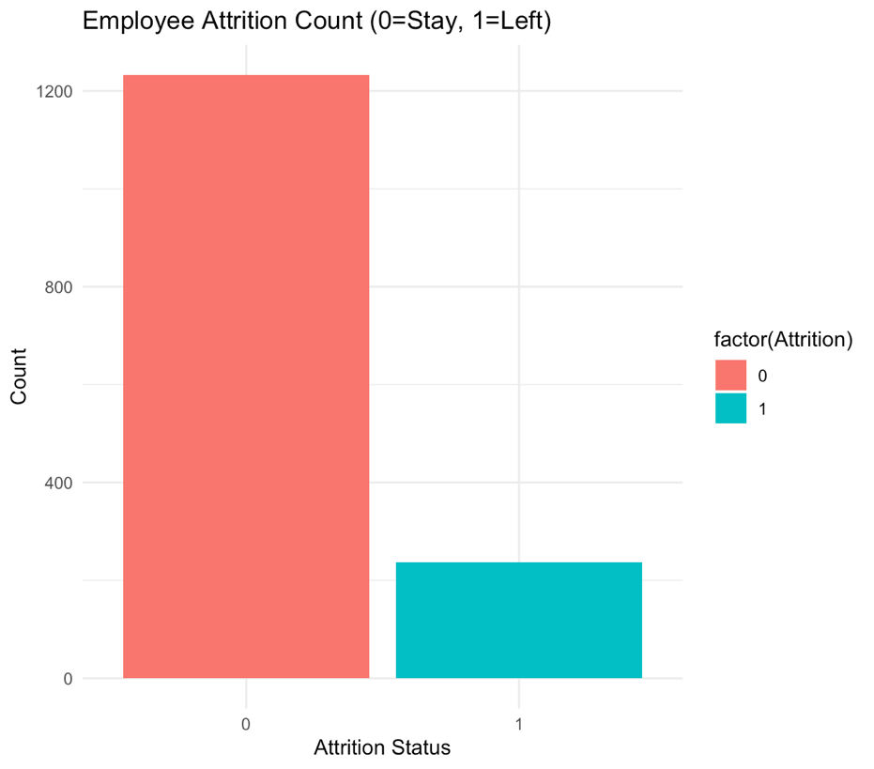
- משמעות לניתוח - חוסר איזון זה מציב אתגר למודלים של סיווג, שכן מודל נאיבי עשוי ׳לנחש׳ תמיד שהעובד נשאר ולהשיג דיוק גבוה באופן מלאכותי. עובדה זו מחייבת אותנו בהמשך להשתמש במדדי הערכה רגישים יותר ולא להסתמך רק על ׳דיוק׳(Accuracy) יבש.
איור 1 - גרף המראה את היחס בין עוזבים לנשארים

ניתוח גורמי שחיקה - השפעת שעות נוספות (OverTime).
בחנתי את הקשר בין עומס בעבודה (משתנה קטגוריאליOverTime ) לבין ההחלטה לעזוב.
- הממצאים - הגרף מציג ממצא חד-משמעי - שיעור העזיבה בקרב עובדים המבצעים שעות נוספות (החלק האדום בעמודה הימנית) גבוה עשרות מונים לעומת עובדים שאינם מבצעים שעות נוספות.
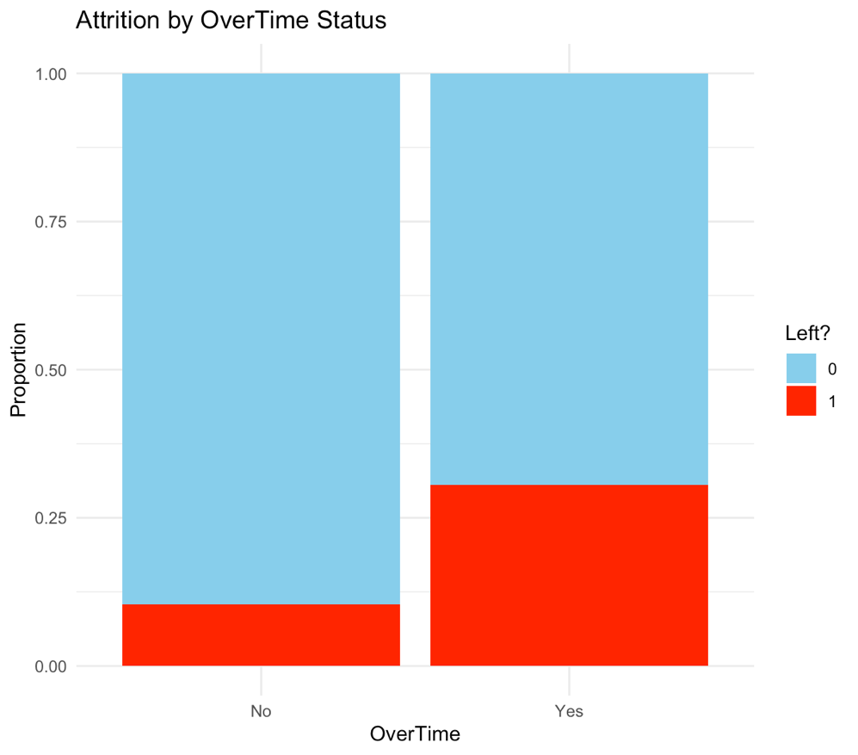
- תובנה עסקית - הנתונים מצביעים על כך ששחיקה (Burnout) היא מניע מרכזי לעזיבה. עובד שעובד שעות נוספות נמצא בסיכון גבוה, ללא קשר לרמת השכר שלו. זהו ׳דגל אדום׳ למנהלים.
איור 2 - הקשר בין ביצוע שעות נוספות לבין עזיבת עובדים בארגון

ניתוח משתנים כלכליים - התפלגות השכר (Monthly Income)
השתמשתי בגרף מסוג Boxplot כדי להשוות את התפלגות השכר החודשי בין קבוצת העוזבים לקבוצת הנשארים.
- הממצאים - ניתן לראות בבירור כי החציון (הקו האמצעי בקופסה) של קבוצת העוזבים (Attrition = 1) נמוך משמעותית מזה של הנשארים. כמו כן, רוב העוזבים מרוכזים בטווח השכר הנמוך יותר.
- תובנה עסקית - שכר הוא גורם ממתן. ככל שהשכר עולה, הנטייה לעזוב יורדת (Retention Factor). המודל ילמד לזהות שכר נמוך כגורם סיכון, במיוחד בשילוב עם גיל צעיר.
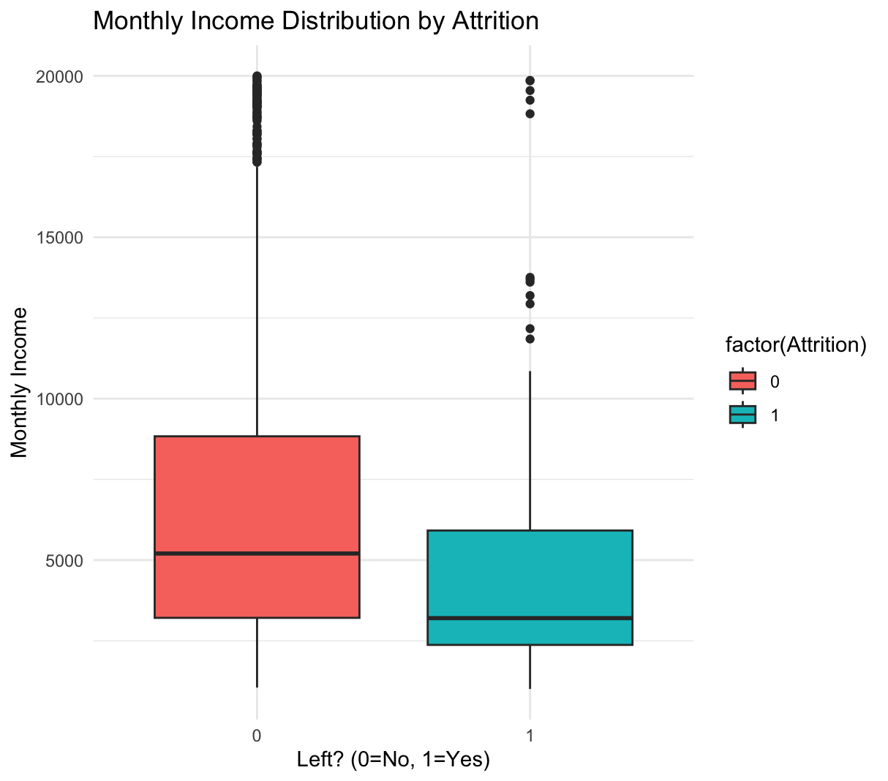
איור 3 - התפלגות השכר החודשי בפילוח לפי סטטוס עזיבה

ניתוח רב-משתני - מטריצת מתאמים (Correlation Matrix)
לסיום שלב ה-EDA, יצרתי מפת חום (Heatmap) המציגה את מקדמי המתאם (Pearson Correlation) בין המשתנים המספריים השונים, כדי לזהות קשרים לינאריים ולמנוע כפילויות במודל .(Multicollinearity)
- ממצאים בולטים:
  - גיל וותק - זוהה מתאם חיובי חזק (עיגולים כחולים כהים וגדולים) בין Age, TotalWorkingYears ו- .MonthlyIncomeזהו ממצא הגיוני, עובדים מבוגרים יותר הם לרוב ותיקים יותר ומרוויחים יותר.
  - קשר לעזיבה - זוהה מתאם שלילי (צבע אדום בהיר) בין Attrition לבין המשתנים הכלכליים והוותק. כלומר, ככל שהוותק והשכר עולים, כך העזיבה יורדת.
  - העדר מתאם - לא נמצא מתאם מובהק בין DistanceFromHome לשאר המשתנים, מה שמעיד שזהו משתנה בלתי תלוי שמוסיף מידע ייחודי למודל.

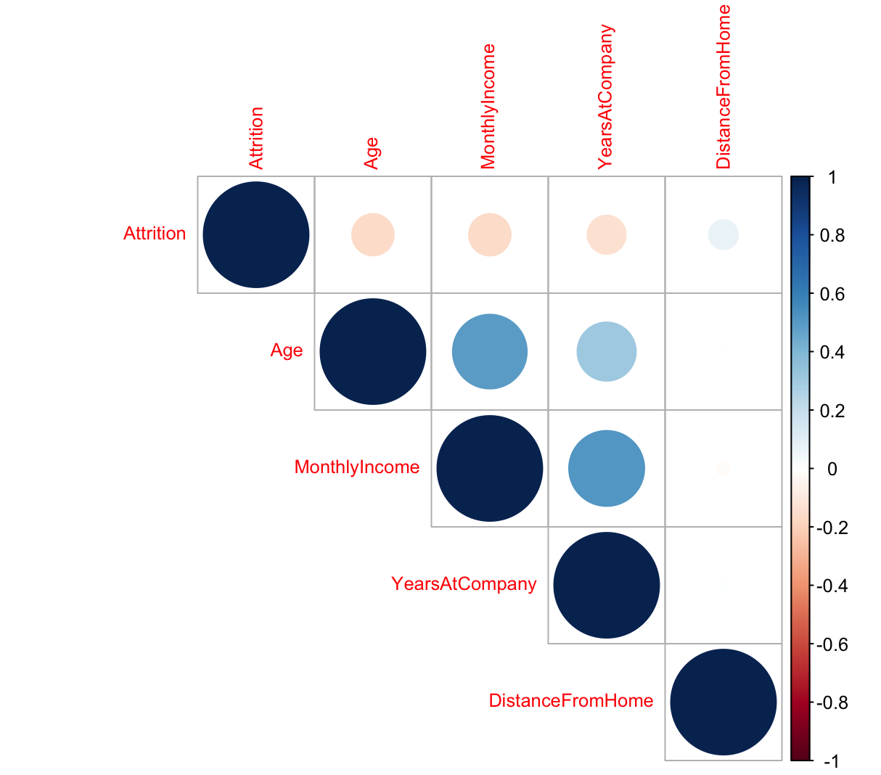
איור 4 - מטריצת מתאמים (Pearson Correlation) בין משתני המחקר המספריים

Machine Learning
לאחר טיוב הנתונים והניתוח המקדים, עברתי לשלב הליבה של הפרויקט - בניית מודלים לחיזוי .(Predictive Modeling) גישת העבודה הנבחרת היא למידה מונחית ,(Supervised Learning) בה האלגוריתם ׳לומד׳ מדוגמאות עבר מסווגות (עובדים שעזבו מול עובדים שנשארו) כדי להכליל ולחזות מקרים עתידיים.

מתודולוגיית העבודה - חלוקת נתונים (Train-Test Split)
כדי למנוע תופעה של ׳שינון׳ הנתונים (Overfitting) - מצב בו המודל מכיר מצוין את העבר אך נכשל בחיזוי העתיד, ביצעתי הפרדה מוחלטת של הנתונים לשתי קבוצות זרות, תוך שימוש בפונקצייתcreateDataPartition מספריית caret:
- קבוצת אימון (Training Set - 70%) - קבוצה זו שימשה לאימון האלגוריתמים ולכיול הפרמטרים.
- קבוצת מבחן (Testing Set - 30%) - קבוצה זו ׳הוסתרה׳ מהמודלים במהלך האימון ושימשה אך ורק לצורך בדיקת הביצועים הסופית. בצורה זו, הדיוק שנמדד מדמה מצב אמת של חיזוי על עובדים חדשים.

בחירת האלגוריתמים
בחרתי ליישם ולהשוות שלושה מודלים שונים, המייצגים גישות מתמטיות שונות לבעיות סיווג:
- מודל 1 - רגרסיה לוגיסטית (Logistic Regression) - זהו מודל סטטיסטי המשמש כ׳סרגל בסיס׳ .(Baseline) המודל מניח קשר לינארי בין המשתנים לבין לוג יחס הסיכויים (Log-odds) של העזיבה.
  - הרציונל לבחירה - מודל זה מצטיין בפשטות ובשקיפות (Explainability). הוא מאפשר לנו להבין לא רק מי יעזוב, אלא גם כיצד כל משתנה משפיע על ההסתברות (למשל, בכמה אחוזים עולה הסיכון לעזיבה עם כל שעה נוספת).
- מודל 2 - עץ החלטה (Decision Tree - rpart) - מודל לא-פרמטרי הבונה מערכת חוקים היררכית (If-Then Rules). האלגוריתם מחפש באופן רקורסיבי את המשתנה שמבצע את הפיצול הטוב ביותר באוכלוסייה .(Information Gain)
  - הרציונל לבחירה - זהו המודל הקריא ביותר עבור מקבלי החלטות אנושיים. הוא מאפשר להציג למנהלי ה-HR תרשים זרימה ויזואלי המראה בדיוק אילו תנאים מובילים לעזיבה, גם אם הקשרים אינם לינאריים.
- מודל 3 - יער אקראי (Random Forest) - שיטת Ensemble מתקדמת המשלבת מאות עצי החלטה בלתי-תלויים. כל עץ נבנה על תת-קבוצה אקראית של הנתונים, וההחלטה הסופית מתקבלת על ידי ׳הצבעת רוב׳.
  - הרציונל לבחירה - אלגוריתם זה נחשב ל-State of the Art בבעיות סיווג טבלאיות. הוא מתמודד היטב עם נתונים רועשים ומפחית משמעותית את השונות (Variance) שיש בעץ בודד, ובכך לרוב משפר את הדיוק.

הערכת מודלים ובחירת המודל הנבחר (Model Evaluation & Selection)
בשלב זה, הרצתי את שלושת המודלים על קבוצת המבחן (Test Set) ובחנתי את הביצועים שלהם באמצעות מטריצת בלבול (Confusion Matrix). המדד העיקרי להשוואה היה אחוז הדיוק הכללי ,(Accuracy) המייצג את שיעור החיזויים הנכונים (הן של עוזבים והן של נשארים) מסך כל התצפיות.
להלן סיכום תוצאות הדיוק כפי שהתקבלו בפלט הקונסול ב-R:
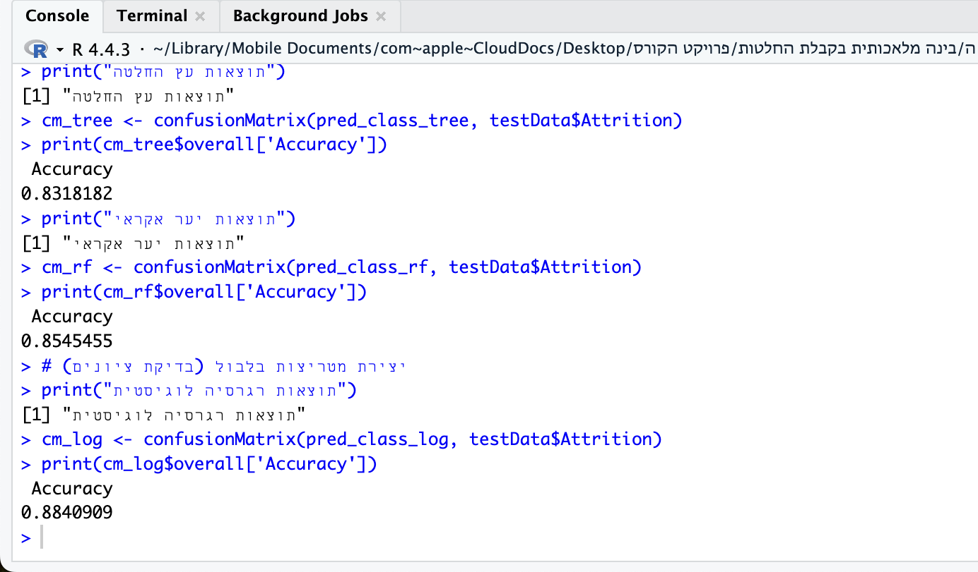
ניתוח התוצאות והשוואה:
איור 5 - פלט R המציג את מדדי הדיוק עבור שלושת המודלים הנבחנים
- רגרסיה לוגיסטית - הציגה את הביצועים הטובים ביותר עם דיוק של 88.4%.
- יער אקראי (Random Forest) - הגיע למקום השני עם דיוק של 85.5%.
- עץ החלטה - הציג את הביצועים הנמוכים ביותר עם דיוק של 83.2%.

מסקנה ובחירת המודל (Model Selection)
באופן מפתיע, המודל הפשוט ביותר (רגרסיה לוגיסטית) גבר על המודלים המורכבים יותר (יער אקראי). תופעה זו יכולה להיות מוסברת על ידי עקרון התער של אוקאם (Occam's Razor) כאשר הנתונים מכילים קשרים לינאריים חזקים (כפי שראינו במטריצת הקורלציה בין ותק, גיל ושכר), מודל לינארי פשוט מצליח להכליל את הבעיה טוב יותר מאשר מודלים שמנסים למצוא מורכבות יתר.
לאור זאת, המודל שנבחר ליישום במערכת תומכת ההחלטה הוא הרגרסיה הלוגיסטית. בחירה זו מבטיחה לנו לא רק דיוק מקסימלי, אלא גם יכולת הסבר גבוהה מול הנהלת הארגון וקלות בהטמעה טכנולוגית.

DSS - תיאור יישום מערכת תומכת החלטה
על בסיס המודל הנבחר (רגרסיה לוגיסטית), אני מציע להטמיע בארגון מערכת תומכת החלטה שתיקרא 'HR Retention Shield' מטרת המערכת היא לעבור מגישה ריאקטיבית (כיבוי שריפות לאחר שהעובד התפטר) לגישה פרואקטיבית (זיהוי הסיכון ומניעתו).
ארכיטקטורת המערכת ותהליך העבודה - המערכת תפעל במחזוריות חודשית ותשתלב בתהליכי העבודה של מחלקת משאבי האנוש באופן הבא:
- שלב הקלט (Input) - בכל סוף חודש, המערכת תמשוך נתונים עדכניים ממערכות הליבה של הארגון (מערכת שכר, שעון נוכחות, סקרי שביעות רצון ותיק אישי.
- שלב העיבוד (Processing) - המודל יחשב עבור כל עובד פעיל את ההסתברות לעזיבה (Probability Score) - מספר רציף בין 0 ל-1.
  - הערה - אני משתמש בהסתברות ולא רק בסיווג בינארי (כן/לא), כיוון שניהול סיכונים דורש הבחנה בין עובד בסיכון של 51% לעובד בסיכון של 95%.
- שלב הפלט וקבלת ההחלטות (Output & Decision Logic) - המערכת תציג למנהלים דשבורד (Dashboard) עם רמזור סיכונים, המחלק את העובדים לשלוש קבוצות פעולה:
  - אזור ירוק (סיכון 0%-30%):
    - משמעות - העובד יציב.
    - החלטה - אין צורך בהתערבות. המשך שגרה ושימור רגיל.
  - אזור צהוב (סיכון 31%-70%):
    - משמעות - אותות אזהרה ראשונים (למשל, ירידה קלה בשכר היחסי או עליה בשעות נוספות).
    - החלטה - התערבות רכה. שליחת התראה למנהל הישיר לביצוע שיחת ׳דופק׳ וריענון נהלים, ללא הצעה כספית בשלב זה.
  - אזור אדום (סיכון 71%-100%):
    - משמעות - עזיבה קרובה מאוד .('High Flight Risk')
    - החלטה - התערבות דחופה. המערכת תתריע לדרג ה-HR הבכיר. יוצע לעובד ׳מסלול שימור מותאם אישית׳ הכולל, בהתאם לסיבה שזיהה המודל: העלאת שכר, קידום רוחבי, או הפחתת עומסים מיידית.
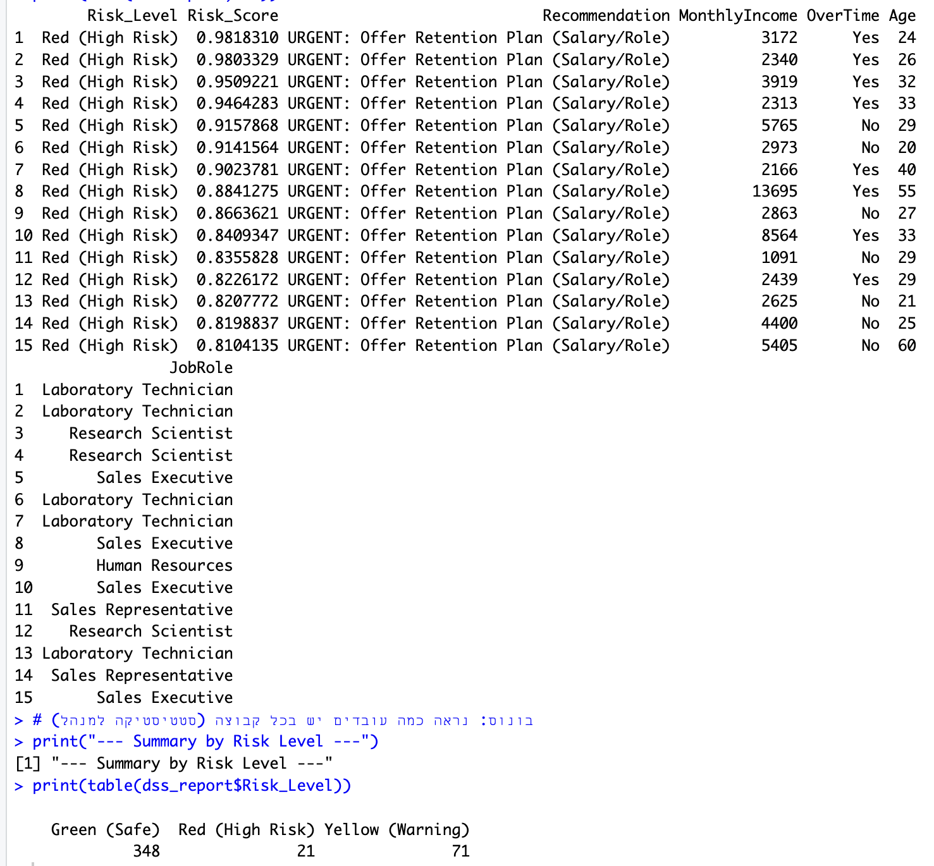
איור 6 - פלט המודל - רשימת עובדים בסיכון גבוה (High Risk) והמלצות לפעולה
התמונה לעיל מציגה את פלט המערכת עבור מדגם של עובדים מתוך קבוצת המבחן. ניתן לראות כיצד המודל ממיר את ציון ההסתברות (Risk Score) לרמת סיכון קטגוריאלית (אדום/ירוק) ומצמיד לכל עובד המלצה אופרטיבית(Action Item) . המערכת מתעדפת באופן אוטומטי את המקרים הדחופים ביותר בראש הטבלה, ובכך מאפשרת למנהלים להתמקד במקרים הקריטיים הדורשים התערבות מיידית.

ממצאים ותובנות עסקיות
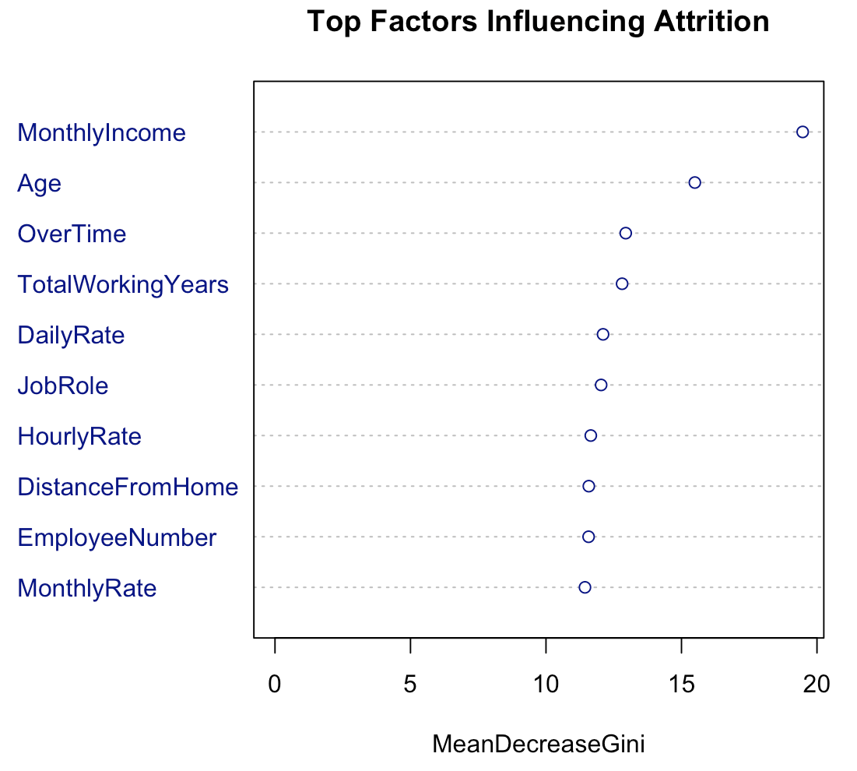
מעבר ליכולת החיזוי ברמת העובד הבודד, המודל מאפשר לנו להבין את הגורמים המערכתיים לעזיבה בארגון. ביצעתי ניתוח ׳חשיבות משתנים׳ (Feature Importance) כדי לבודד את הפקטורים המשפיעים ביותר על ההחלטה לעזוב.
איור 7 - דירוג המשתנים המשפיעים ביותר על עזיבת עובדים

ניתוח הגרף מעלה שלוש תובנות אסטרטגיות מרכזיות להנהלת הארגון:
  - שחיקה כגורם מנבא מס' 1 (The Burnout Trap)
- הממצא - המשתנה OverTime (שעות נוספות) נמצא בראש רשימת הגורמים המשפיעים.
- המשמעות - הארגון מאבד עובדים לאו דווקא בגלל שכר, אלא בגלל עומס וחוסר איזון (Work-Life Balance) עובדים איכותיים נשחקים ועוזבים.
- המלצה לביצוע - יש לבצע בחינה מחדש של חלוקת העומסים בצוותים בהם אחוז השעות הנוספות חריג. בטווח הארוך, עלות גיוס עובד נוסף עשויה להיות נמוכה מעלות התחלופה הגבוהה של עובדים שחוקים.
  - תגמול כגורם היגייני (Compensation Factor)
- הממצא - המשתנה MonthlyIncome (שכר חודשי) נמצא במקום השני בחשיבותו, עם קשר הפוך לעזיבה.
- המשמעות - בעוד שכסף הוא לא הכל, שכר נמוך מהווה זרז משמעותי לעזיבה. המודל מזהה רגישות גבוהה לשכר בקרב עובדים בעלי ותק נמוך-בינוני.
- המלצה לביצוע - ביצוע סקר שוק (Benchmark) להשוואת שכר העובדים המזוהים כ׳טאלנטים׳ מול המקובל בתעשייה, ותיקון עיוותי שכר נקודתיים לפני שהעובד מגיש מכתב התפטרות.
  - סיכון מוגבר בקרב דור ה-Y/Z (Age & Tenure Sensitivity)
- הממצא - המשתנים Age (גיל) ו-TotalWorkingYears (שנות ניסיון) מראים כי האוכלוסייה בסיכון הגבוה ביותר היא עובדים צעירים בתחילת דרכם המקצועית.
- המשמעות - הארגון מתקשה לשמר עובדים צעירים לאורך זמן (׳קפיצת עבודות׳).
- המלצה לביצוע - בניית ׳אופק תעסוקתי׳ ברור. עובדים צעירים מחפשים משמעות והתפתחות מהירה. יש ליצור תוכניות מנטורינג (Mentoring) ומסלולי קידום שקופים כבר בשנת העבודה הראשונה.
  - סיכום ומגבלות המחקר (Conclusion)
בפרויקט זה פיתחנו מודל Data Science המסוגל לחזות עזיבת עובדים בדיוק של כ-88%, תוך שימוש ברגרסיה לוגיסטית. המחקר הוכיח כי שילוב של נתונים ׳קשים׳ (שכר, ותק) ונתונים ׳רכים׳ (שביעות רצון) משפר את יכולת הניבוי. מגבלת המחקר: הנתונים הנוכחיים הם סטטיים (תמונת מצב בנקודת זמן אחת). בעתיד, מומלץ לפתח מודל דינאמי הלומד משינויים לאורך זמן ,(Time Series) למשל, זיהוי ירידה חדה במוטיבציה על פני שלושה חודשים ברציפות.

ביבליוגרפיה

ויצמן, רון. הרצאות הקורס: בינה מלאכותית בקבלת החלטות. ירושלים: עזריאלי מכללה אקדמית להנדסה, 2025-2026.
IBM. "HR Analytics Employee Attrition & Performance." Kaggle. Accessed January 15, 2026.https://www.kaggle.com/datasets/pavansubhash/ibm-hr-analytics-attrition-dataset.
Google. "Gemini" (Large Language Model). Accessed January 15, 2026. https://gemini.google.com. (Note: Used for code debugging, text refinement, and theoretical explanations).

